THƠ CÔ VÀ MẸ
Buổi sáng bé chào mẹ
Chạy tới ôm cổ cô
Buổi chiều bé chào cô
Rồi sà vào lòng mẹ
Mặt trời mọc rồi lặn,
Trên đôi chân lon ton
Hai chân trời của con
Là mẹ và cô giáo.
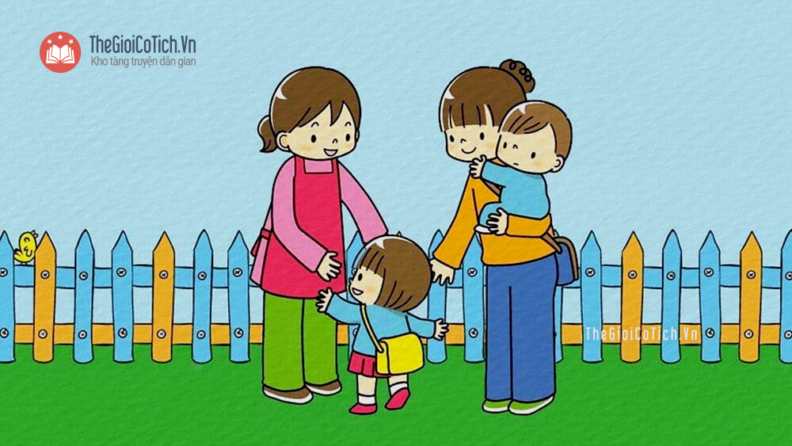
Hôm nay cô và trò lớp MGB C1 cùng nhau học bài bài thơ “Cô và mẹ” .Bài thơ nói về em bé rất ngoan biết chào mẹ, chào cô và tình cảm yêu thương của mẹ và cô dành cho bé thật vô bờ bến. Cô và mẹ như hai chân trời không thể thiếu trong mỗi các con. Qua bài học, giáo dục các bé biết chào hỏi, vâng lời cô và mẹ, chăm ngoan, biết thể hiện tình cảm của mình đối với cô và mẹ, giúp đỡ cô và mẹ những việc vừa sức.

